Την Τετάρτη 1 Ιουνίου εκλέγουμε τους αντιπροσώπους στην 80^{η} Γ.Σ. του Κλάδου.
Αυτούς που θα εκφράσουν τις αγωνίες μας και θα εκλέξουν το νέο Δ.Σ. της Ομοσπονδίας.
Εμείς, οι συνάδελφοί σου της ΔΑΚΕ του συλλόγου Ρόζα Ιμβριώτη, σου ζητάμε να δυναμώσεις με την ψήφο σου την άποψή μας πως η Δ.Ο.Ε.:
- Πρέπει να πάψει να είναι ένα πεδίο στείρων παραταξιακών αντιπαραθέσεων και να γίνει γόνιμο έδαφος ιδεολογικών ζυμώσεων και οραμάτων.
- Πρέπει να έχει την ίδια δυναμική, διεκδικητική, αγωνιστική στάση όποια κυβέρνηση κι αν έχει απέναντί της.
- Πρέπει επιτέλους να γίνει αληθινά χρήσιμη για τον Κλάδο.

- Γιατί θέλουμε να βγάλουμε τη Δ.Ο.Ε. από την ανυποληψία στην οποία την οδήγησε η κυριαρχία τόσων χρόνων της ΠΑΣΚ.
- Γιατί δεν επιδιώκουμε τη διάλυση της Ομοσπονδίας και την υποκατάστασή της από κομματικά συνδικάτα ή σχήματα (βλέπε Παρεμβάσεις, Πρωτοβουλία, ΕΣΑΚ).
- Για να χτίσουμε μια νέα Δ.Ο.Ε. με όραμα, προτάσεις και σχεδιασμό για την εκπαίδευση και τον εκπαιδευτικό.
- Για να χτίσουμε μια νέα Δ.Ο.Ε. που θα εμπνεύσει και θα οδηγήσει τους εκπαιδευτικούς στην ανατροπή της μίζερης, μνημονιακής, αντιεκπαιδευτικής πολιτικής.
- Για να πάψουμε να πιστεύουμε ότι «θέλουμε αλλά δε μπορούμε» και να δώσουμε όλοι μαζί τον αγώνα για τη νίκη της ελπίδας.

Τετάρτη 1 Ιουνίου στηρίζουμε Δ.Α.Κ.Ε.



- Στη ζωή που σχεδίασαν για εμάς χωρίς εμάς
- Δίχως αξιοπρεπείς μισθούς
- Δίχως ασφάλεια
- Δίχως περίθαλψη
- Δίχως ελπίδα
- Στο επερχόμενο μισθολόγιο της φτώχιας του μνημονίου
- Στις σαρωτικές συγχωνεύσεις και τους υποβιβασμούς των σχολείων
- Στην οικονομική εγκατάλειψη της δημόσιας, «δωρεάν» εκπαίδευσης

- 5% του ΑΕΠ για την Παιδεία. Άμεση χρηματοδότηση των σχολείων.
- Οικονομική αναβάθμιση με δίκαιο μισθολόγιο κι επιστροφή όσων μας έκλεψαν.
- Πλήρη εργασιακά και ασφαλιστικά δικαιώματα.
- Διορισμούς σύμφωνα με τις ανάγκες της εκπαίδευσης κι όχι κατά τις επιταγές του μνημονίου.
- Κατάργηση του Ν.3848/2010 της αξιολόγησης – χειραγώγησης, της στοχοποίησης και της τιμωρίας των εκπαιδευτικών.
- Σχολείο για τους μαθητές. Όχι στην κυβερνητική λογιστική. Άμεση άρση των συγχωνεύσεων – καταργήσεων σχολικών μονάδων. Όχι στο ατέλειωτο ράβε – ξήλωνε των κενών καινοτομιών και των δήθεν «νέων» σχολείων.
- Ενιαία αντιμετώπιση όλων των εκπαιδευτικών στο ωράριο, στη μετεκπαίδευση, στην υπηρεσιακή εξέλιξη.
- Άμεση επαναλειτουργία της 2ετούς μετεκπαίδευσης για όλους.
- 2χρονη προσχολική αγωγή.
- Αποκατάσταση των απαράδεκτων υλικοτεχνικών υποδομών.

- Στους σχεδιασμούς για αποδυνάμωση του ρόλου του Συλλόγου Διδασκόντων και υπερεξουσίες (και «υπερευθύνες») σε Διευθυντές – μάνατζερς.
- Λέμε όχι στα πειράματα των «νέων σχολείων» ζητώντας ενιαίο τύπο σχολείου σε όλη την Ελλάδα.

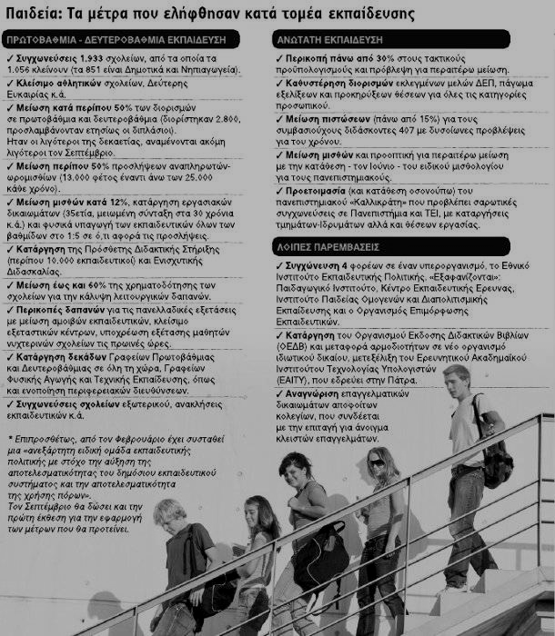(από την εφημερίδα «ΕΛΕΥΘΕΡΟΤΥΠΙΑ»)

Στη Γ.Σ. του Κλάδου τον Ιούνιο του 2006, ΠΑΣΚ και ΠΑΡΕΜΒΑΣΕΙΣ αποφάσισαν να μην ανοίξουν τα σχολεία το Σεπτέμβριο για να διεκδικήσουμε δυναμικά τα αιτήματά μας.
Η ΔΑΚΕ διαφώνησε στον τρόπο λήψης της απόφασης, αλλά στήριξε αποφασιστικά τον αγώνα του Κλάδου. Τον αγώνα που οι ίδιοι που τον αποφάσισαν, τον εκφύλισαν και τον μετέτρεψαν σε άλλοθι απραξίας για τα επόμενα χρόνια.
Τον Ιούνιο του 2010 (στην 79^{η} Γ.Σ.) η ΔΑΚΕ μπροστά σε όλη αυτή την καταστροφή που ερχόταν πρότεινε να μην ανοίξουν τα σχολεία. Γιατί αυτοί που αρέσκονται να παρουσιάζονται ως αγωνιστές συμμάχησαν και πάλι με την ΠΑΣΚ στο τίποτα, στηρίζοντας στην ουσία τη διάλυση που καταγγέλλουν;
Με απόλυτη επίγνωση της τραγικής οικονομικής πραγματικότητας, λέμε πως στην 80^{η} Γ.Σ. πρέπει όλοι μαζί να βρούμε τους τρόπους αντίδρασης στην πολιτική των συγχωνεύσεων, των περικοπών, της υποβάθμισης, της φτώχιας. Πριν να είναι πολύ αργά.


ΥΠΟΨΗΦΙΟΙ ΑΝΤΙΠΡΟΣΩΠΟΙ

Κότσαρη Κωνσταντίνα
Κουμπούρας Χρήστος
Κουτρομάνος Θωμάς
Τζάλλα Ειρήνη
Χριστοδουλάκης Σταύρος

Επικοινωνήστε με τα μέλη της ΔΑΚΕ ΠΕ του Συλλόγου «Ρόζα Ιμβριώτη» constkotsari@hotmail.com και chriskoum61@yahoo.gr
Καθώς και με το μέλος μας στη ΔΟΕ Θανάση Κικινή : thanasiskikinis@gmail.com

